KOMUNIKAT PRASOWY 26 maja 2021 r.

RUSZA KAMPANIA SPOŁECZNA #KOMPETENTNI

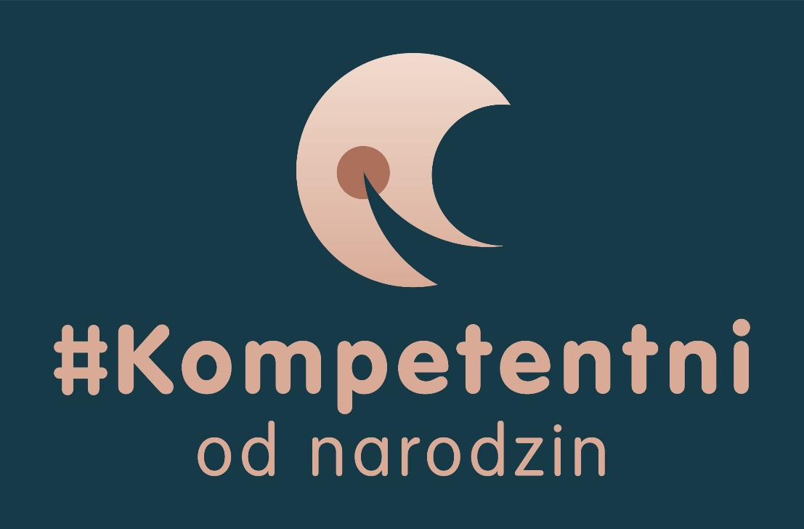
W środę 26 maja – w Dzień Matki – rusza kampania społeczna #kompetentni od narodzin. Jej celem jest upowszechnienie wiedzy o breast crawl – naturalnym odruchu samodostawienia się do piersi, który występuje u każdego zdrowego noworodka. Kampanię objęły patronatem: Instytut Matki i Dziecka, Fundacja Bank Mleka Kobiecego oraz Fundacja Sto Pociech.

- aż 16 na 17 noworodków mających nieprzerwany kontakt skóra do skóry z mamą przez 1 godzinę po porodzie samodzielnie i prawidłowo przystawiło się do piersi?* (ze strony bc.pl)

- aż 22% – tylu zgonom noworodków na świecie może zapobiec rozpoczęcie karmienia piersią w 1. godzinie życia (Edmond et al, 2006 - z www.breastcrawl.org)

- aż 57% noworodków w Polsce było dokarmianych mlekiem modyfikowanym w szpitalu

Inicjatorkami akcji są założycielki Fundacji BreastCrawl.pl - Aleksandra Piotrowska – Certyfikowana Promotorka Karmienia Piersią oraz Agnieszko Mińko – położna, certyfikowany doradca laktacyjny, ambasadorka kampanii “Położna na medal”.

Kampania będzie się toczyć w mediach tradycyjnych i internetowych.

– Naszym marzeniem jest, aby każda mama w Polsce miała jak największe szanse na powodzenie w karmieniu piersią. Liczne badania naukowe jasno pokazują, jak bezcennym darem jest mleko kobiece. Z naszej praktyki zawodowej wynika jednak, że wiele świeżo upieczonych mam ma problemy z karmieniem. Chcemy im ulżyć i dać radę: zaufajcie swoim dzieciom – one w zakresie karmienia piersią są kompetentne od narodzin. – mówi Aleksandra Piotrowska, inicjatorka akcji.

Głównym celem kampanii jest upowszechnienie wiedzy o breast crawl – fizjologicznym odruchu i naturalnym sposobie na zainicjowanie karmienia piersią. Breast crawl to intuicyjne pełzanie noworodka tuż po porodzie w stronę matczynej piersi zakończone samodzielnym dostawieniem się do niej. Odruch ten zwiększa szanse na osiągnięcie sukcesu laktacyjnego oraz przyczynia się do łatwiejszego karmienia w późniejszym okresie.

Breast crawl powinien nastąpić od razu po porodzie, w pierwszej godzinie życia dziecka. W tym celu noworodek musi pozostawać w nieprzerwanym kontakcie skóra do skóry z matką.

Fakty:

- zdrowy noworodek jest w stanie sam skutecznie przystawić się do piersi wkrótce po porodzie
- UNICEF rekomenduje samoprzystawienie jako najlepszy sposób na inicjację karmienia piersią
- poród przez cesarskie cięcie nie jest przeciwskazaniem do breast crawl?
- zgodnie ze standardami opieki okołoporodowej w Polsce rodząca ma prawo do min. 2 h niezakłóconego kontaktu skóra do skóry i inicjacji kp poprzez breast crawl

Eksperci Światowej Organizacja Zdrowia (WHO) podkreślają, że karmienie piersią niesie ogromne korzyści zdrowotne i ekonomiczne. Wspieranie karmienia naturalnego może uratować setki tysięcy istnień ludzkich i zaoszczędzić setki miliardów dolarów dla światowej gospodarki.

– Każdy zdrowy i donoszony noworodek ma wrodzone odruchy, które pozwalają mu prawidłowo przystawić się do piersi. Wystarczy tylko umożliwić mamie i dziecku kontakt skóra do skóry w pozycji odchylonej na plecach, w której maleństwo leży brzuchem na brzuchu mamy. Co więcej, bezpośredni kontakt skóra do skóry ułatwia wyrzut oksytocyny – hormonu, który pełni kluczową rolę w nawiązaniu i budowaniu więzi między matką a dzieckiem. – mówi lek. Aleksandra Gładyś-Jakubczyk, neonatolog, certyfikowany doradca laktacyjny, ekspert medyczny kampanii #kompetentni.

W późniejszym okresie noworodkowym i niemowlęcym także warto wykorzystać fizjologiczne odruchy dziecka i kontynuować karmienie piersią w pozycji naturalnej odchylonej. Biologiczna pozycja minimalizuje problemy z przystawianiem do piersi, pozwala niemowlęciu na prawidłowe, głębokie uchwycenie piersi oraz zapewnia duży komfort zarówno dziecku, jak i matce.

***
Kontakt dla mediów:
Karolina Roztocka
Project & Communication Manager
kar.roztocka@gmail.com
608079903
www.kompetentni.com.pl

Invitation of breastfeeding by breast crawl, UNICEF Maharashtra 2007, zob. http://breastcrawl.org/
Comparison of Breast Crawl Between Infants Delivered by Vaginal Delivery and Cesarean Section zob. https://www.liebertpub.com/doi/full/10.1089/bfm.2015.0168
gwarantowane przez standardy opieki okołoporodowej Ministerstwa Zdrowia, zob. https://www.gov.pl/web/zdrowie/standardy-opieki-okoloporodowej
Źródło: https://www.who.int/pmnch/media/news/2016/breastfeeding_brief.pdf.

